INSTITUT CAN VILUMARA

Per lliurar al professor/a només tornar de les vacances de Nadal.

DEPARTAMENT DE TECNOLOGIA

RECUPERACIÓ DE 2n

Alumne/a:.....................................................................
Defineix les següents tècniques de conservació:
  - Pasteurització:

  - Irradiació:

  - Envasament al buit

  - Liofilització

  - Ultracongelació

  - Refrigeració

  - Assecament

  - Salaó

- Explica:
  - Què és un additiu alimentari?

  - Quins tipus n´hi ha?

- Quina informació ha d´incloure l´etiqueta d´un aliment? ( mínim 4 )

- Quines diferències hi ha entre:

a. Congelació- Ultracongelació

b. Cuina de forn- Cuina microones

c. Piscifactories- Vivers

- Observa aquest dibuix corresponent a un dels primers telers. Senyala-hi els elements següents:

batà |  | ordit |  | trama |  | lliços |  | plegador d’ordit |  | Plegador de tela |  | llançadora
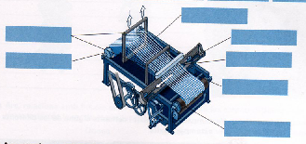

- Explica què és el procés de filatura. Quines són les seves etapes?

- Completa la taula següent:

Origen | Nom | Procedència | Usos
Vegetals | Cotó | Fruit | Teixits d’ús domèstic
Animals
Minerals
Artificials
Sintètiques

- Tenim aquests quatre materials: alumini, or, coure i argent. Contesta:
  - Quin d’aquests quatre materials és millor per construir un conductor d’electricitat?

  - De quin material s’acostumen a fer els cables elèctrics?

  - Com expliques aquesta divergència?

- Relaciona l´activitat amb el tipus de sistema productiu:

ACTIVITAT | SISTEMA PRODUCTIU
1. Repartir diaris  2. Fer una finestra  3. Curar una ferida  4.Oferir un concert  5.Fer embotits  6. Vendre un telèfon  7.Fabricar ordinadors  8.Portar un passatger a l´aeroport.  9.Oferir un servei de correu electrònic.  10. Fabricar telèfons. | - Fabricació  - Transport  - Sanitari  - Oci  - Comerç  - Informàtica  - Distribució

- Respon breument:
  - Quan es considera artesanal un treball?

  - Com s´anomenen les persones que instrueixen els artesans?

  - Posa un exemple d´interdependència d´oficis.

- Defineix energia renovable i no renovable. Posa un exemple de cada una.

- Què en saps de l’energia eòlica?

- Observa el següent esquema funcional. A quina central elèctrica correspon?

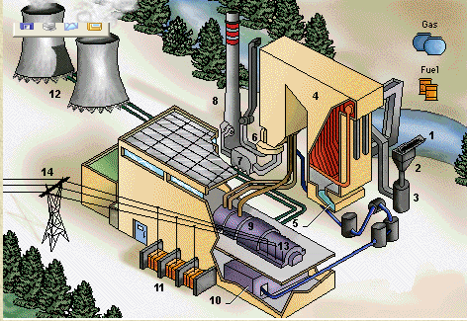

Posa el nom als elements bàsics i explica el funcionament d’aquest tipus de central.

- Observa el següent esquema funcional. A quina central elèctrica correspon?

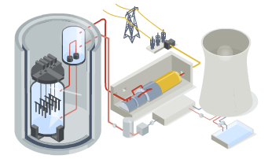

- Relaciona cada etiqueta amb la definició que li correspon:
Energia |  | - Energia pròpia dels éssers vius
Energia hidràulica |  | - Energia del vent originat per la diferència de temperatura i de pressió entre les masses d’aire de diferents zones.
Carbó |  | - Minerals que transformen part de la seva matèria en energia.
Energia mareomotriu |  | - Subproducte de l’acció dels microorganismes que van transformar el plàcton en petroli, altament inflamable.
Petroli |  | - Energia continguda en el desplaçament d’aigua durant marees.
Energia eòlica |  | - Energies que provenen de la transformació d’altres energies.
Gas natural |  | - Causa de qualsevol canvi al nostre voltant.
Energia biològica |  | - Combustible fòssil que es va formar partint de plantes que creixen a les maresmes fa uns 300 milions d’anys.
Materials radioactius |  | - Energia tèrmica provinent del nucli de la Terra, format per roques foses a altes temperatures.
Energies primàries |  | - Líquid viscós molt combustible que es va formar fa uns 50 milions d’anys.
Energia geotèrmica |  | - Energia que es pot extreure de l’aigua en moviment.
Energies secundàries |  | - Energies que s’utilitzen tal com es troben a la natura.

- Explica el cicle dels residus industrials .

- Omple el següent quadre:

1000Ω= ___________ KΩ | 10mA= ___________ A
2.5MΩ= ___________ Ω | 0.25A= ___________ mA
1.5KΩ= ___________ Ω | 225mA= __________ A

- Resol aquests problemes:
  - Calcula la intensitat que circula per un circuit que ofereix una resistència de 300Ω quan es connecta a un generador de 4.5V.
Esquema elèctric: | Operacions:
  - Calcula la resistència (en Ω) que s’ha de posar en un circuit en el qual el generador és de 10V i la intensitat que hi circula és de 10mA
Esquema elèctric: | Operacions:

- Segons els dos circuits següents, completa (3punts):

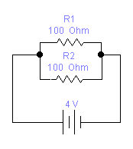  0000.02A  0.02A  0.08A | 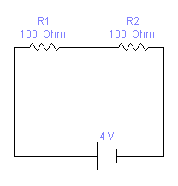
Circuit 1 | Circuit 2

- En el circuit 1, les resistències estan connectades en ………………
- En el circuit 2, les resistències estan connectades en ………………
- En el circuit 1,la intensitat que passa per R₁ és ……….. i la que passa per R₂ és ………..
- En el circuit 1,la tensió a R₁ és ……….. i a R₂ és ………..
- En el circuit 2,la intensitat que passa per R₁ és ……….. i la que passa per R₂ és ………..
- En el circuit 2,la tensió a R₁ és ……….. i a R₂ és ………..

- Segons els següents dibuixos , completa:

Circuit 1:  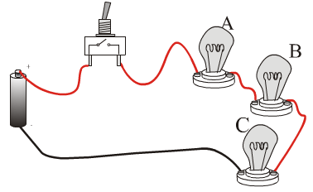 | Circuit 2:  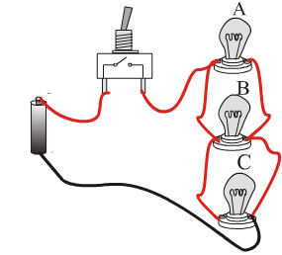
- Al circuit 1, les bombetes estan connectades en ______________. Si es fon la bombeta A, la resta de bombetes __________________
- Al circuit 2, les bombetes estan connectades en ______________. Si es fon la bombeta A, la resta de bombetes _________________
(1punt)

- Contesta les següents preguntes:
  - Quina és la diferència entre interruptor i polsador?

  - Digues el nom d’un electrodomèstic que tingui un temporitzador. Quina seria la seva funció?

- Completa la següent taula(1 punt)

Magnitud elèctrica | Símbol | Definició | Unitat | Símbol
Voltatge
 | R
Intensitat

- Contesta les següents preguntes relacionades amb la construcció del semàfor (2punts):
  - Com es diuen els elements que has utilitzat per enllumenar els semàfors?

  - Dibuixa el seu símbol

    - Ombreja les cel.les següents del full de càlcul:
- Les cel·les A1, B7i C14.
- La fila 3.
- La columna D.
- El rang de cel·les A11:C11.
- El rang de cel·les C1:C4.

Microsoft Excel
 | A | B | C | D
1
2
3
4
5
6
7
8
9
10
11
12
13
14

- Què és el Powerpoint? Quina utilitat té?

